

**福建省2020 年初中毕业和高中阶段学校招生考试物理模拟试卷（一)**

(考试时间：90 分钟 满分：100 分 *g* 取 10 N/kg)

**1**．17 世纪，通过构思的理想实验指出：在水平面上运动的物体若没有摩擦，将保持这个速度一直运动下去；并得出结论：力是改变物体运动状态的原因．提出该观点的科学家是

A．伽利略 B．牛顿C．笛卡儿 D．亚里士多德

**2**．下列物体通常情况下属于导体的是 A．粉笔 B．橡皮擦 C．大地 D．塑料杯

**3**．2019 年 5 月 6 日至 8 日，第二届“数字中国建设峰会”在福州海峡国际会展中心举行．位于中心三

层的智慧建筑决策中心构建的智慧平台，以华为云计算为基础，集成会展中心内 1 万多个末端传感器，已实现态势感知、设备管理、智慧安防、智慧会务、网络管理、事件管理等六大功能，可以对门禁、网络、摄像头、灯光、停车等各专业系统设备的运行状态进行实时监控和集中控制．智慧平台传递信息利用的是A．红外线 B．超声波 C．次声波 D．电磁波

1. 《吕氏春秋》中记载“伏羲作琴，三分损益成十三音”．“三分损益法”就是把管(笛、箫)加长三分之一或减短三分之一，这种做法是为了改变声音的 A．音色 B．响度 C．音调 D．速率
2. 下列估测符合实际的是

A．华为 P20 的额定功率约为 200 W B．中学生站立时对地面的压强约为 10 000 Pa C．USB 接口的输出电压约为 15 V D．一张中考物理试卷的质量约为 500 g

1. 如图所示是医疗机器人抱着病人在水平地面上匀速前行的情景．与病人所受重力是一对平衡力的是

A．病人对机器人的压力 B．机器人对病人的支持力C．机器人对地面的压力 D．地面对机器人的支持力

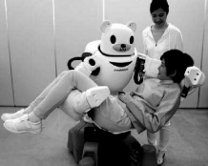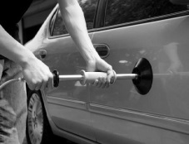

1. “珍爱生命，安全第一”．关于安全用电，下列做法正确的是 A．更换电灯泡时，可以不切断电源 B．保险丝熔断后可以用铜丝替代C．在户外遇到雷雨的时候，应到大树下避雨

D．使用测电笔检查电路时，手指不能接触笔尖金属部位

1. 早在两千多年前，墨子就在《墨经》中解释了影子形成的原因：“景，光至，景亡；若在，尽古息．”下列现象与影子形成原因一样的是

A．杯弓蛇影 B．镜花水月C．坐井观天 D．海市蜃楼

1. 如图所示是汽车修理师傅用凹痕修复器修复汽车凹痕的情景，用气泵抽出吸盘中的空气，吸盘就会紧贴在汽车凹痕处，再用力向外拉，使凹痕平复，吸盘能紧贴在车上是因为

A．大气压的作用 B．吸盘对汽车凹痕处有黏性 C．电磁间相互作用 D．人对吸盘的拉力

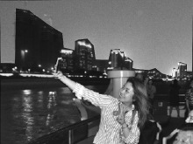

**10**．下列实例中，属于热传递改变物体内能的是

,A.柴火烧水) ,B.压缩空气发热),C.冬天搓手取暖) ,D.钻木取火)

1. 闽江是福建人民的母亲河，如图所示是游客在夜游闽江福州段时的留影，手持手机拍照所成的像是A．正立、缩小的实像 B．倒立、等大的实像 C．正立、放大的虚像 D．倒立、缩小的实像
2. 如图所示，用弹簧测力计拉着木块在水平面上做匀速直线运动，下列说法正确的是

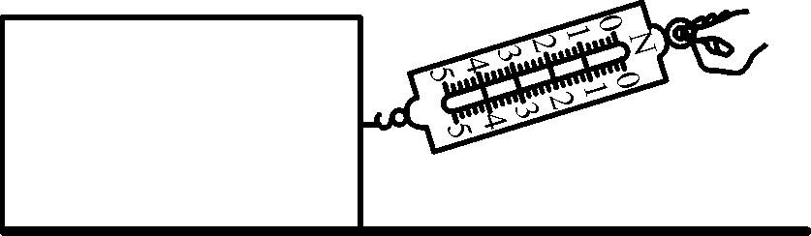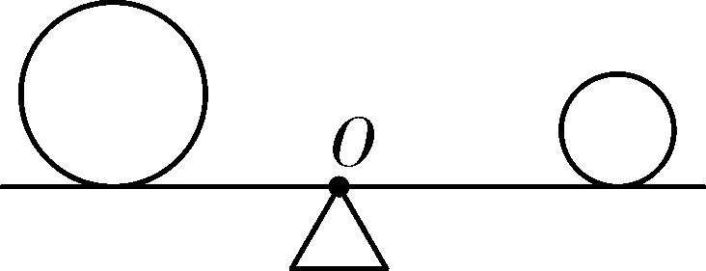

* 1. 木块受到的摩擦力和弹簧测力计对木块的拉力是一对平衡力
  2. 木块对弹簧测力计的拉力和弹簧测力计对木块的拉力是一对平衡力C．木块对水平面的压力和水平面对木块的支持力是一对相互作用力 D．木块对弹簧测力计的拉力和手对弹簧测力计的拉力是一对相互作用力**13**．下列有关热的说法正确的是

1. 晶体在熔化过程中温度不变，内能也不变
2. 热机所用燃料的化学能转化成的内能越多，该热机的效率越高
3. 某台四冲程汽油机的飞轮转速为 2 400 r/min，则 1 s 内该汽油机对外做功 80 次
4. 在沿海，由于陆地和大海升、降温快慢不同，所以白天的风通常从大海吹向陆地
5. 如图所示的杠杆上分别放着质量不相等的两个球，杠杆在水平位置平衡，如果两球以相同速度同时匀速向支点 *O* 移动，则杠杆(不计杠杆自重)

A．仍能平衡 B．不能平衡，大球那端下沉 C．不能平衡，小球那端下沉 D．无法判断平衡情况

1. 如图所示，三个相同的容器内水面高度相同，静止放在水平桌面上，甲容器内只有水，乙容器内有木块漂浮在水面上，丙容器中悬浮着一个小球，则下列说法正确的是

A．三个容器对水平桌面的压强相等 B．三个容器中，乙杯的水对杯底的压力最大

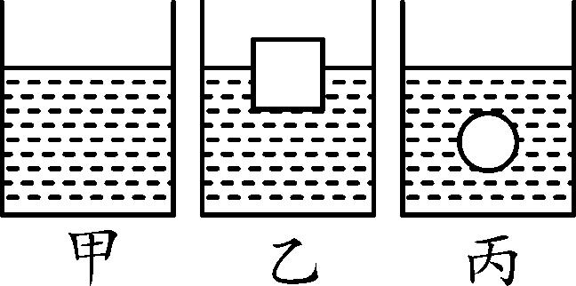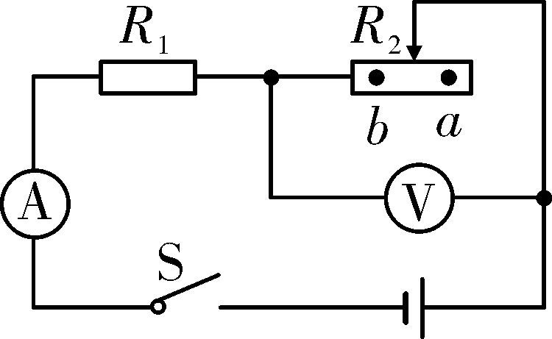C．三个容器中，丙杯对水平桌面的压力最大 D.如果向丙容器中加入酒精，小球受到的浮力不变

1. 如图所示，电源电压不变，*R*1 为定值电阻，*R*2 为滑动变阻器，当滑片在 *a*、*b* 两点间移 5 动时，电流表示数变化范围为 0.2～0.6 A, 电压表示数变化范围为 4～2 V，则电源电压和 *R*1 功率的变化量分别为A．6 V 1.6 W B．6 V 0.2 WC．5 V 1.6 W D．5 V 1.8 W
2. 铁观音原产于福建省泉州市安溪县，因其清香雅韵的风味而被很多人喜欢，冲泡茶叶时会闻到阵阵茶香，这是因为分子在永不停息地做 ，用热水冲泡时会比冷水冲泡时茶香更浓厚，说明温度越高这种运动会越 (选填“剧烈”或“缓慢”)．
3. 国家“学生饮用奶计划”推广交流会在福建省福州市召开，如所示是一种学生饮用奶，它的净含量为 200 mL，若它的密度为 1.25×103 kg/m3，比热容为 4.0×103 J/(kg·℃)，冬天饮用时把它从 10 ℃加热到 40 ℃需要吸收 J 的热量；在加热过程中，温度升高，内能

(选填“增加”或“降低”)．

1. 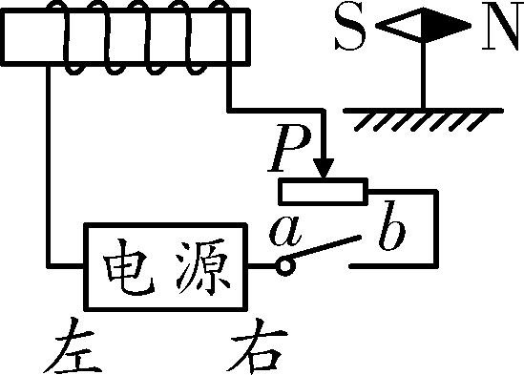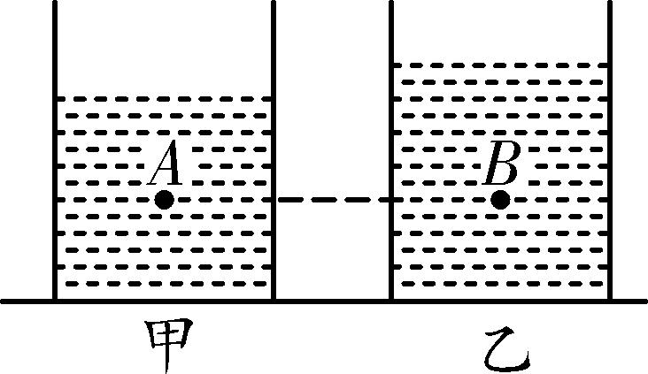小明同学想到南宋著名诗人辛弃疾的诗句“溪边照影行，天在清溪底”中所描写的情景．他向平静的湖面看去，鱼儿在白云中游来游去，看到水中的白云，是由光的反射形成的虚像；若湖中的水深 5 m， 则白云形成的像到水面的距离 5 m(选填“大于”“小于”或“等于”)．

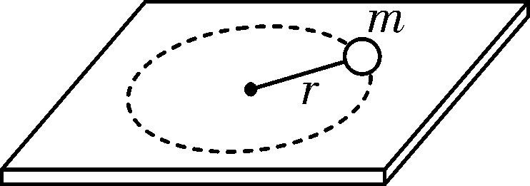

1. 小华同学在如图所示的装置上拴一质量为 *m* 的小球，在细绳的拉力作用下做速度大小不变且半径为*r* 的匀速圆周运动，则小球的运动状态 (选填“有”或“没有”)改变；细绳的拉力对小球 (选填“有”或“没有”)做功．
2. 如图所示，闭合开关，通电螺线管右侧的小磁针静止时，小磁针的 N 极指向右端．则电源的右端为 极；若要使通电螺线管的磁性减弱，滑动变阻器的滑片 *P* 应向 (选填“*a*”或“*b*”)端移动．
3. 如图所示,完全相同的圆柱形容器中，装有不同的两种液体甲、乙，在两容器中同一高度处分别有 *A*、*B* 两点．若两点的压强相等，则两种液体对容器底的压强关系是 *p* 甲 *p* 乙；若两种液体对容器底部的压强相等时，则 *A*、*B* 两点压强关系是 *pA pB*.(均选填“＞”“＝”或“＜”)
4. 如图所示，物体静止在斜面上，请画出物体所受摩擦力 *f* 和重力 *G* 的示意图．
5. 如图所示，在凸透镜的右焦点处有一平面镜垂直于主光轴放置．请画出一束平行于主光轴光线 *AB*

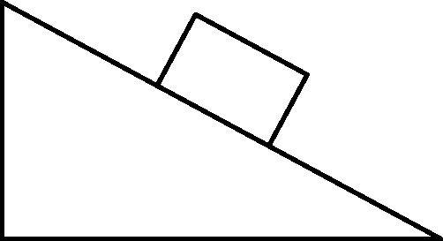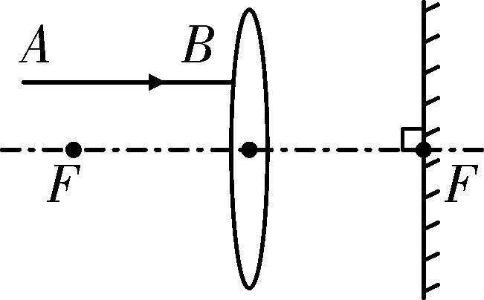经凸透镜和平面镜后的完整光路图．

1. 福建省美丽乡村工程建设中，许多乡村进行了输电线路的改造，将原来细的铝质输电线换成较粗的铝质输电线，请你运用学过的知识分析输电线用铝线不用铜线并将细铝线换成粗铝线的原因．

**26**．(5 分)小华利用如图甲所示的装置探究某物质熔化时温度的变化规律．请回答：

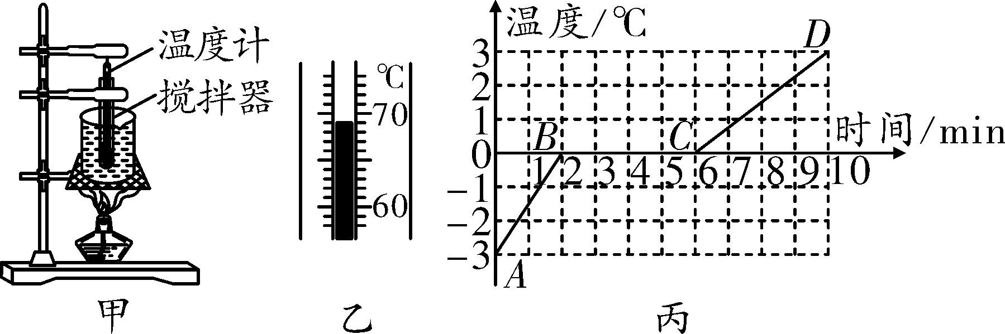 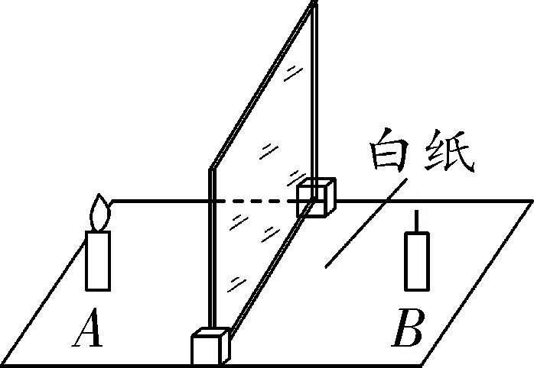

(1)安装实验器材时，小华应按照 (选填“自上而下”或“自下而上”)的顺序进行． (2)测量过程中，温度计在某一时刻的示数如图乙所示，此时该物质的温度为 ℃.

1. 根据实验数据画出该物质的温度随加热时间变化的图像如图丙所示，由图可知，当加热到第 4 min 末， 试管中物质所处的物态是 态，该物质为 (选填“晶体”或“非晶体”)．
2. 如图丙所示的图像，在相同的加热条件下，0～2 min 与 6～10 min 图线的倾斜程度不同，这是因为 ．

**27**．(6 分)小华同学利用如图所示的装置探究平面镜成像问题．

1. 用玻璃板代替平面镜，主要目的是
2. 他在玻璃板前面放置一支点燃的蜡烛 *A*，再拿一支没有点燃的相同的蜡烛 *B*，在玻璃板后面移动，直到蜡烛 *B* 跟蜡烛 *A* 的像完全重合，小华探究的问题是：
3. 实验中玻璃板倾斜，出现的后果可能是：
4. 某同学将蜡烛 *A* 以 0.5 cm/s 的速度远离玻璃板移动时，像会以 m/s 的速度

(选填“靠近”或“远离”)玻璃板，且在移动的过程中，像的大小不变．

1. 小明将棋子放在玻璃板前的不同位置，重复(2)中的操作进行多次实验，下列与该目的相同的是(填序号)．A．探究杠杆的平衡条件 B．测量定值电阻的阻值 C.刻度尺测铅笔的长度

**28**．(7 分)小聪同学发现家用白炽灯总在刚开灯的瞬间烧坏，猜想白炽灯的电阻可能与灯丝的某个因素有关，于是找来与白炽灯工作原理相同的小灯泡，按图甲所示电路图进行探究．电源电压恒为 6 V，小灯泡

的额定电压为 2.5 V，灯丝电阻约为 10 Ω.

1. 请用笔画线代替导线，把图乙中的实物电路按图甲中的电路图连接完整，使滑片 *P* 向右端移动时小灯泡的亮度变亮．
2. 连接电路后闭合开关，小灯泡闪亮一下就熄灭，检查发现小灯泡的灯丝已经烧断．分析原因可能是： 闭合开关时， ，导致电流过大而造成的．
3. 断开开关，更换烧坏的电路元件，进行正确操作．调节滑片 *P* 使小灯泡逐渐变亮，记录电流表和电压表的一系列示数，在图丁中绘制 *U*－*I* 图像．当电压表示数为 2.5 V 时，电流表的示数如图丙所示，小灯泡的额定电流为 A，小灯泡的额定功率为 W.
4. 小雷用一个定值电阻更换小灯泡，进行正确操作．调节滑片，记录电流表和电压表的一系列示数，在

图丁中再次绘制 *U*－*I* 图像，由图像可知，定值电阻的阻值为 Ω.

1. 根据图丁中 *a*、*b* 图线初步判断，小灯泡的电阻和灯丝的 有关．

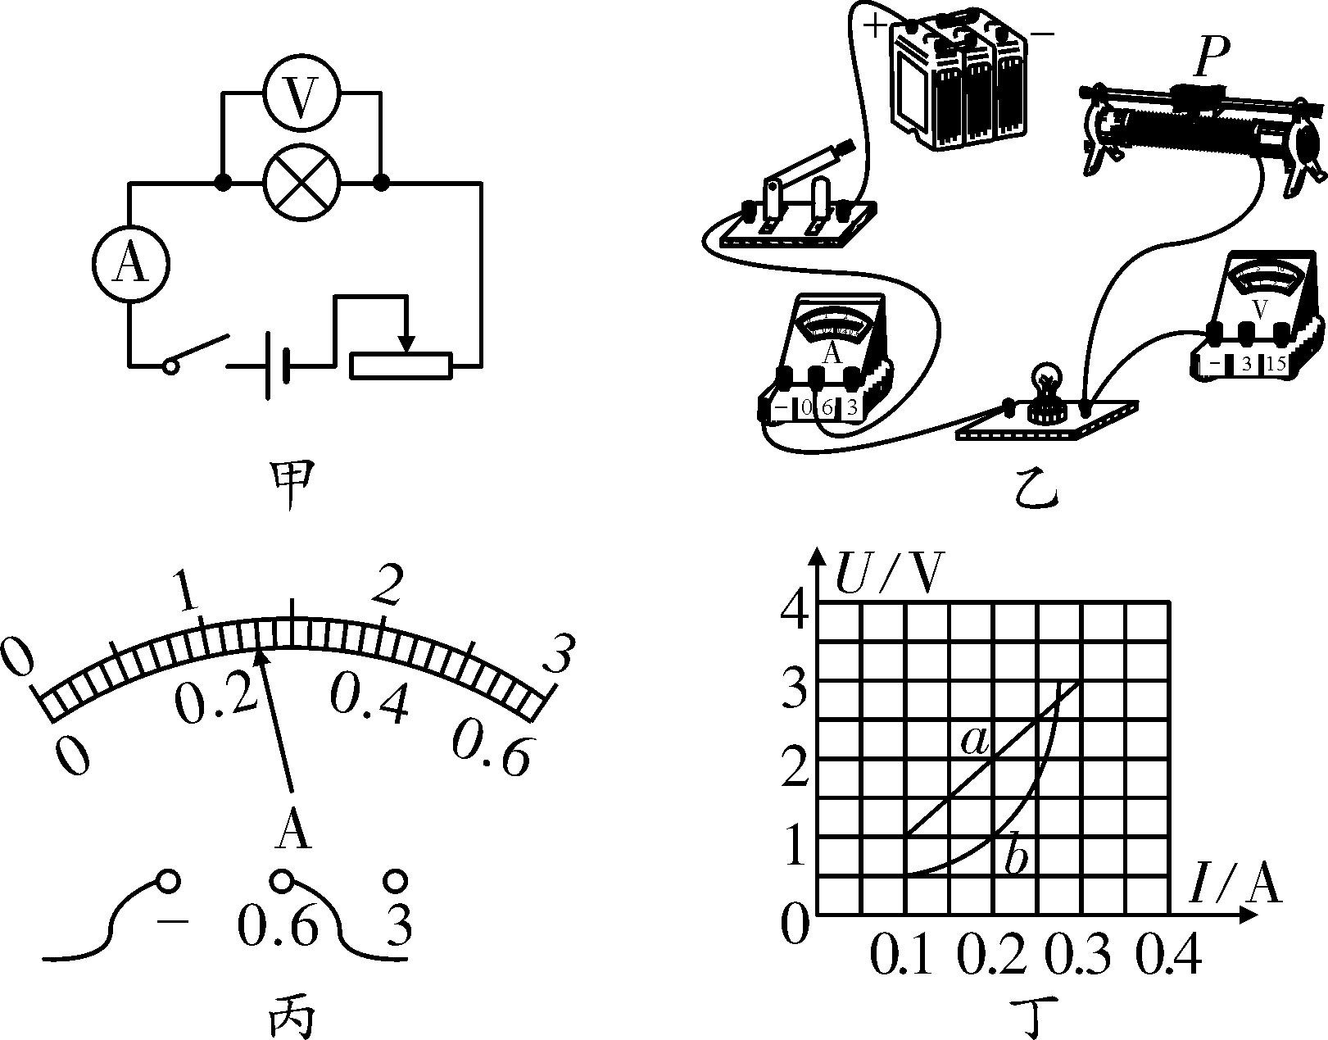

**29**．(5 分)悠悠闽江水哺育了闽江两岸儿女．物理兴趣小组的小红想知道闽江水的密度是多少，于是她取了一些闽江水，在同学们的帮助下找了下列器材：天平及砝码、量筒(刻度和数字都不清晰)、烧杯、铁块(已知它的密度为*ρ*1)、记号笔、细线．利用这些器材按下列步骤测出了闽江水的密度，请你帮小红完善实验探究过程．

(1) 在调节天平横梁平衡时，发现指针对准分度标尺的情况如图甲所示，此时应将平衡螺母向

(选填“左”或“右”)端调．(2)用天平测出铁块的质量为 *m*1.

(3)在量筒内倒入适量的闽江水，用细线拴住铁块，将它缓慢浸没在量筒内的水中并记下水面到达位置的刻度线 *A*，然后取出铁块．(4)在烧杯内倒入适量的闽江水，用天平测出水和烧杯的总质量为 *m*2.

1. ．(请你写出这一步的操作方法)
2. 用天平测出烧杯内剩余闽江水和烧杯的总质量为 *m*3，砝码和游码的位置如图乙所示，则 *m*3＝

g.

1. 计算闽江水的密度，则闽江水密度的表达式为*ρ*＝ (用物理量符号表示)．根据以上实验方案，小红测出的闽江水密度比真实值 (选填“偏大”或“偏小”)．

**30**．(5 分)如图所示是“探究导体在磁场中运动时产生感应电流的条件”的实验装置．闭合开关后，导体棒、灵敏电流计、开关、导线组成闭合电路．

1. 实验时通过观察 来判断电路中是否产生感应电流．
2. 小明在探究导体在磁场中运动产生感应电流条件的实验时，仪器和电路都连接完好，可是实验现象不太明显．请提出一条改进措施： ．
3. 在这个实验中机械能转化为电能，运用该实验原理制作了 (选填“发电机”或“电动机”)． (4)如果将小量程电流计换成 ，可以观察磁场对电流的作用．